מטיילים ב"שביל הכיף"
ימי שבת , שעת מפגש משוערת 9:00, הגעה עצמית
מחיר למשפחה – 200 ₪ לטיול
ההרשמה באתר כחוג מטיילים שנתי – אחת לחודש
לכל טיול ניתן לצאת בקבוצה של עד 12 משפחות.
(תינתן אפשרות להירשם לטיול בודד על בסיס מקום פנוי)
תאריכי הטיולים:25.10/29.11/27.12/31.1.15/28.2/21.3/30.5/27.6
- יתכנו שינויים
במהלך שנה נצא יחדיו לטיולים ברחבי הארץ, במהלכם ניכנס למערות חשוכות, נשתכשך במעיינות, נהנה מנופים שונים ומרהיבים, נזחל בנקבות מים עתיקות, נפליג בסיפורים על גבי ההיסטוריה, נלמד את סודות הטבע, נכיר חיות חדשות ומרתקות, נגלה תרבויות שונות שמתקיימות כאן איתנו בארצנו הקטנה, נעבור הרפתקאות וכמובן.. נתגבש ונצבור עוד הרבה רגעי כיף וחוויות .

בנוסף בסוף כל טיול תחכה לנו הפתעת סוף מסלול (סדנאות יצירה/ בישולי שטח/ פעילויות גיבוש ייחודיות, סדנאות משחק נגינה ועוד..).
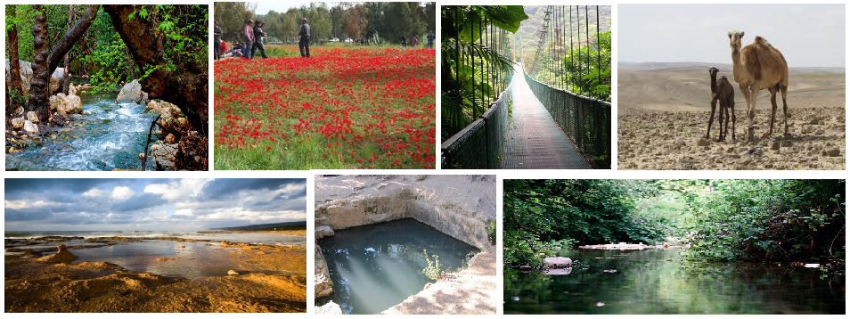

- לקראת כל טיול ישלח אליכם מיל מסודר עם תוכנית הטיול הקרב ובא, הכולל את תיאור המסלול, הציוד הנדרש, פרטי הגעה, שעות הטיול וכל שאר הפרטים הרלוונטיים.

- לכל טיול ניתן לצאת בקבוצה של עד 12 משפחות.
- הטיולים הסדנאות מותאמות לכל הגילאים מהקטנטנים ועד ההורים
- ביטולים: ניתן לבטל עד 10 ימים לפני הטיול, לאחר מכן 50% דמי ביטול,48 שעות לפני –מחיר מלא

ניתן להתרשם בעמוד הפייסבוק של שילהב
https://www.facebook.com/pages/%D7%A9%D7%99%D7%9C%D7%94%D7%91-%D7%98%D7%99%D7%95%D7%9C%D7%99%D7%9D-%D7%95%D7%99%D7%9E%D7%99-%D7%9B%D7%99%D7%99%D7%A3/564839500223358?fref=ts

